МУНИЦИПАЛЬНОЕ АВТОНОМНОЕ УЧРЕЖДЕНИЕ

ДОПОЛНИТЕЛЬНОГО ОБРАЗОВАНИЯ

**«ЦЕНТР ДОПОЛНИТЕЛЬНОГО ОБРАЗОВАНИЯ»**

г. Балаково Саратовской области

413853, Саратовская область, г. Балаково, ул. Титова, д. 25 А

Тел./ факс: (8 845 3) 46-12-86

|  |  |
| --- | --- |
| 23.12.2024 г. № _______  на____________от________ |  |

**ОТЧЕТ О РЕАЛИЗАЦИИ МУНИЦИПАЛЬНОГО ПРОЕКТА**

**ПО ОРГАНИЗАЦИИ ПРОДУКТИВНОГО ДОСУГА ДЕТЕЙ И ПОДРОСТКОВ «ВНЕ СЕТИ»**

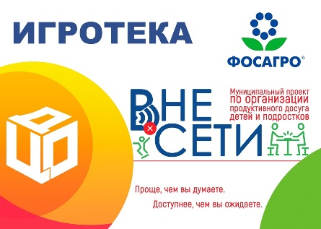Муниципальный проект по организации продуктивного досуга детей и подростков «ВНЕ СЕТИ», инициированный Центром дополнительного образования г. Балаково, реализован при финансовой поддержке Балаковского филиала АО «Апатит» (Группа «ФосАгро»).

Цель проекта – профилактика асоциальных явлений среди детей и подростков через организацию их культурной и досуговой деятельности в форме фестиваля настольных и уличных игр и регулярных каникулярных игротек.

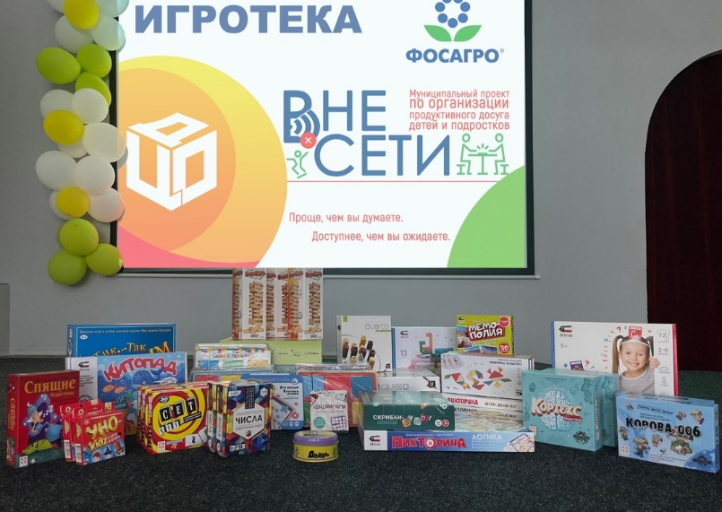Проект включал в себя несколько этапов реализации. В ходе подготовительного этапа Центром дополнительного образования были закуплены настольные игры для детей и подростков – ролевые, словесные, стратегические, логические, реквизит для уличных массовых и командных игр, разработаны макеты печатной, рекламной и наградной продукции, приобретены четыре ростовые куклы, необходимое оборудование для организации площадок проведения игротек, распечатаны дипломы для участников проекта, изготовлены рекламные ролл-апы, баннер, шопперы и скетчбуки для награждения.

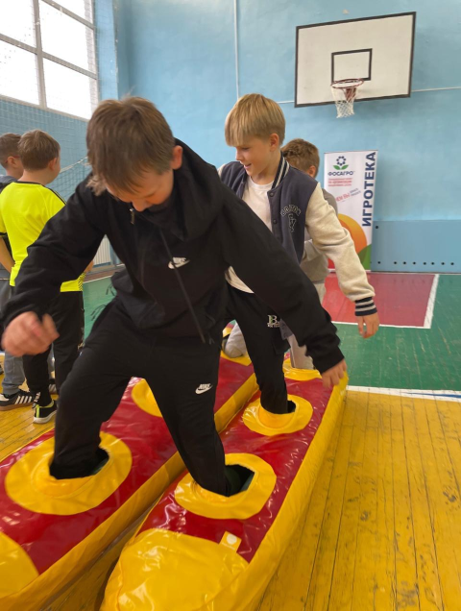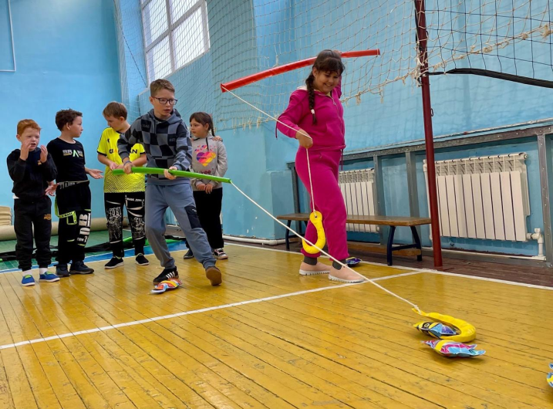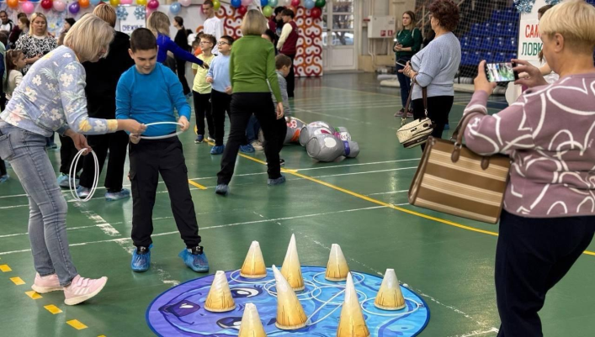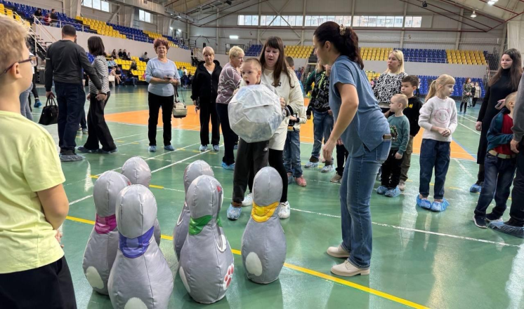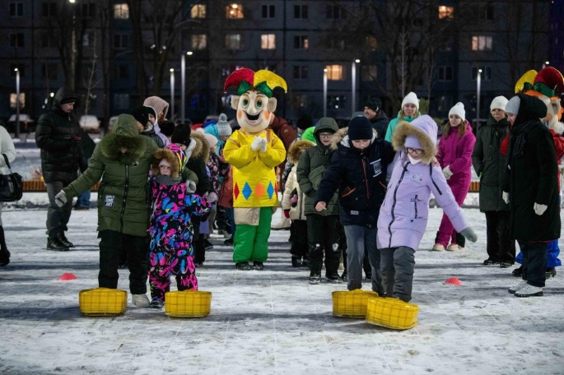

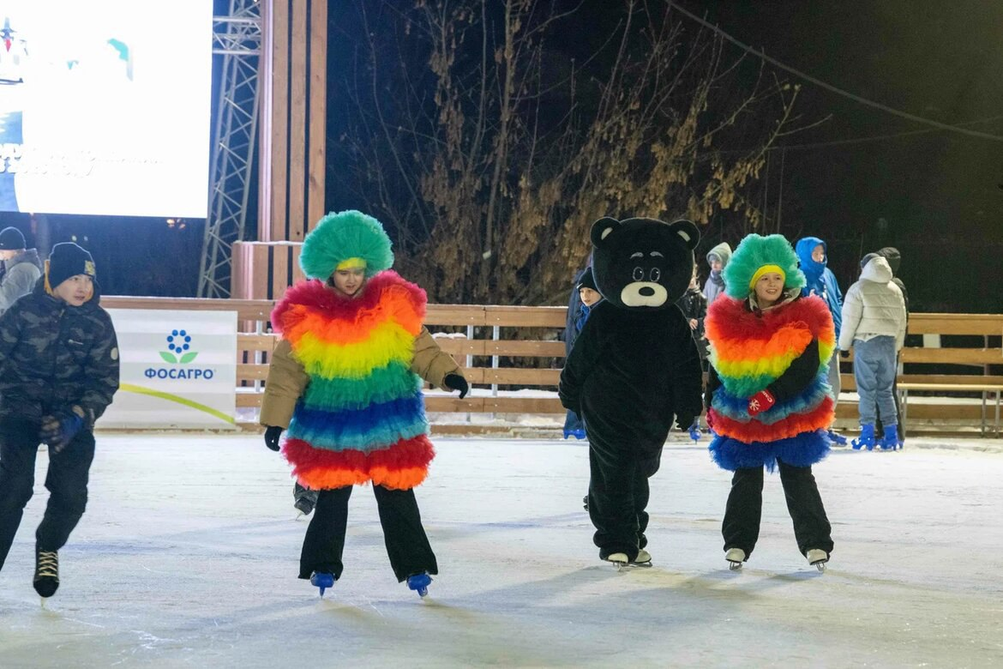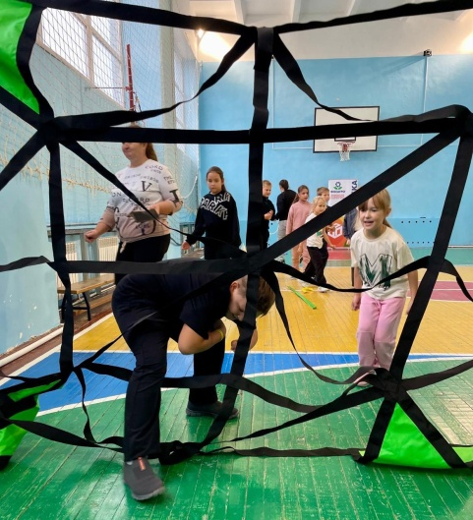

Ни для кого не секрет, что спорт, творчество, различные хобби могут оказать большую помощь в профилактике и преодолении негативных зависимостей у детей и подростков, а также способствовать формированию здорового образа жизни и всестороннему развитию личности ребенка. Одним из видов хобби могут оказаться настольные и уличные игры.

Возрастающую заинтересованность и популяризацию настольных и подвижных игр можно было наблюдать на семейном квесте в рамках X Юбилейного Балаковского **фестиваля клубники**, который состоялся **15 июня 2024 года** на территории Дворца культуры. Двадцать активных, позитивных и энергичных семейных команд квесторов уверенно справлялись со всеми заданиями, набирая победные баллы на спортивных и интеллектуальных станциях маршрута. Даже головоломки «Сложи квадрат» 3 уровня оказались под силу участникам, проявлявшим командный дух, веселый задор и здоровый азарт.

Семейный квест стал стартовой точкой череды игротек, продолжившейся в первом летнем каникулярном месяце текущего года на базе Центра дополнительного образования.

Педагоги ЦДО провели **игротеки для детей из летних оздоровительных лагерей школ № 15 и № 2.** Ребята с азартом играли в словесно-интеллектуальную игру «Тик…Так Бумм», увлеченно отгадывали персонажей игры «Ктояжка», сражались в усложненные «Крестики-нолики», «Доббль», «БигБум», «Мемо». Складывали «Танграм», придумывали ассоциации к картинкам в игре «Имаджинариум» и выполняли много всего еще интересного, играя в различные игры, направленные на развитие памяти, эрудиции, абстрактного и логического мышления, ловкости, находчивости и сноровки.

**9 августа** продолжила череду летних мероприятий веселая и познавательная **игротека для ребят, отдыхающих в детском оздоровительном центре «Ласточка»** Балаковского района. Мальчишкам и девчонкам младшего возраста пришлись по душе игры «Мемополия» различной тематики, викторины о растительном и животном мире, активные подвижные игры, ребята постарше увлеклись игрой в «Кварто», «Квиксо», «Скрибли», «Зоотетрис», более старшие пробовали свои силы в логике и быстроте мышления игр «Кортекс», «Спящие королевы», «Сет».

**17 августа в парке «Центральный»** весело и со здоровым азартом прошла **игротека** муниципального проекта ВНЕ СЕТИ для жителей и гостей нашего города, организованная работниками Центра дополнительного образования. ️

Новый учебный год **в ансамбле танца «Квартал Вдохновения»** Центра дополнительного образования начался по традиции с праздничного мероприятия. Но, на этот раз оно прошло не только весело и интересно, но еще и познавательно – участники коллектива также приняли участие в **игротеке в рамках проекта «ВНЕ СЕТИ».**

Вниманию всех групп ансамбля были предложены самые разнообразные настольные игры. И это оказалось очень увлекательным занятием для детей от 5 до 17! Познавательные и развлекательные, коллективные и индивидуальные, игры на развитие памяти и логического мышления, – весь этот набор вызвал у наших девочек живой интерес, показав наглядно, что настольные игры успешно конкурируют с компьютером и интернетом. Это не только познавательное развлечение, замечательный способ развить эрудицию, улучшить мыслительные способности, но самое главное – это живое общение.

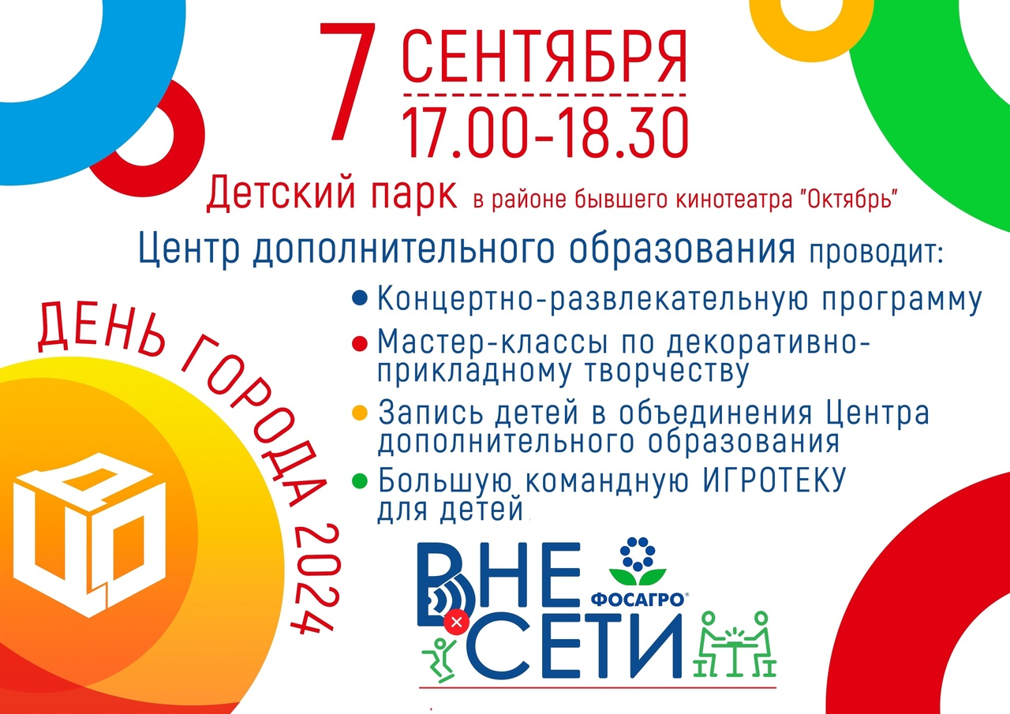**Торжественная презентация муниципального проекта по организации продуктивного досуга детей и подростков «ВНЕ СЕТИ» состоялась в Детском парке 7 сентября в рамках празднования Дня города.** Большая командная игротека прошла в формате квеста. Команды учащихся школ №№ 2, 4, 7, 15; Гимназии №1 и Лицея № 2 прошли 6 станций маршрута квеста, приняв участие в спортивных и настольных играх.

Не остались без внимания педагогов ЦДО и ребята из сельских школ. Осенняя серия игр прошла **17 октября для детей из школ сел Кормежка, Малое Перекопное, Сухой Отрог, Быков Отрог.**

**Участниками осенней игротеки** **22 ноября стали школьники из сел Маянга, Плеханы, Еланка.**

**16 ноября в спортивном комплексе «Форум»** состоялся XXIX муниципальный культурно-спортивный фестиваль для детей с ограниченными возможностями здоровья «Снежинка».

Семь детских команд проходили через семь станций различного культурно-спортивного направления. Ребята складывали иллюстрации к русским народным сказкам, используя объемные напольные паззлы, соревновались в меткости в игре «Дартс», демонстрировали ловкость и смекалку, участвуя в играх «Зимняя рыбалка», «Боулинг», «Кольцеброс» и «Времена года». Многое из перечисленного спортивного игрового реквизита, используемого на фестивале, приобретено в рамках муниципального проекта по организации продуктивного досуга детей и подростков «ВНЕ СЕТИ».

**Зимние интерактивные игры в рамках проекта прошли 15 и 21 декабря в парке «Центральный».** Зимние забавы, ростовые куклы, интерактивная программа вызвала живой интерес и активный отклик у балаковской детворы.

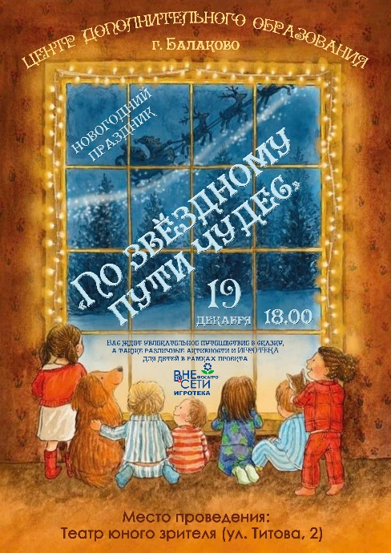**Закрытием сезона игр-2024 муниципального проекта по организации продуктивного досуга детей и подростков «ВНЕ СЕТИ» стала игротека** в рамках новогоднего праздника, организованного Центром дополнительного образования. В фойе Балаковского театра юного зрителя **19 декабря** дети разных возрастов приняли участие в различных настольных и подвижных играх.

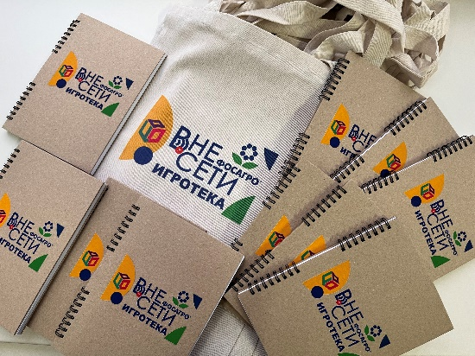Приятным бонусом для участников стали подарки от спонсоров проекта «ВНЕ СЕТИ» – Балаковского филиала АО «Апатит» (Группа «ФосАгро»).

Награждение участников проекта призами от Балаковского филиала АО «Апатит» проходило на разных этапах проекта. Ребята получали в подарок красивые шопперы и скетчбуки с символикой проекта и логотипом «ФосАгро».

Реализация проекта способствовала популяризации активного и интеллектуального досуга, позволяющего детям окунуться в мир настольных и подвижных игр, почувствовать себя увереннее, повысить свою самооценку и уровень коммуникации, оторваться от СЕТИ и найти для себя новые способы выражения мыслей и эмоций.

Проведение данного проекта также может послужить основой для дальнейших инициатив, направленных на создание комфортной и вдохновляющей среды для детей, где они смогут развивать свои интеллектуальные и творческие способности.

Статистическая информация о реализации муниципального проекта

по организации продуктивного досуга детей и подростков «ВНЕ СЕТИ»

|  |  |  |  |  |
| --- | --- | --- | --- | --- |
| № п/п | Мероприятие проекта | Дата и место проведения | Кол-во уч-ов | Ссылки на публикации информации |
|  | Информация о муниципальном проекте по организации продуктивного досуга детей и подростков «ВНЕ СЕТИ» | июнь-июль  Группа МАУДО ЦДО ВКонтакте |  | <https://vk.com/cdobalakovo?w=wall-215698779_1016>  <https://vk.com/cdobalakovo?z=photo-215698779_457241444%2F467a017e944b61c596>  <https://vk.com/cdobalakovo?w=wall-215698779_1014>  <https://vk.com/cdobalakovo?w=wall-215698779_1013> |
| 1. | Семейный квест в рамках X Юбилейного Балаковского фестиваля клубники | 15.06.2024 г. | 100 | <https://www.cdo-balakovo.ru/news/semya-klubnika-kvest/>  Альбом  <https://www.cdo-balakovo.ru/photo-and-video/semya-klubnika-kvest/> |
| 2. | Летняя серия игр  Игротеки для детей из летних оздоровительных лагерей школ №№ 2, 15 | ЦДО | 70 | <https://www.cdo-balakovo.ru/news/igroteki-dlia-detei-iz-letnikh-ozdorovitelnykh-lagerei/>  Альбом  <https://www.cdo-balakovo.ru/photo-and-video/igroteki-dlia-detei-iz-letnikh-ozdorovitelnykh-lagerei/>  <https://vk.com/cdobalakovo?w=wall-215698779_1018> |
| 3. | Летняя серия игр  Игротека для отдыхающих в детском оздоровительном центре «Ласточка» Балаковского района | 09.08.2024 г.  ДОЛ «Ласточка» | 130 | <https://www.cdo-balakovo.ru/news/igroteka-v-doc-lastochka/>  Альбом  <https://www.cdo-balakovo.ru/photo-and-video/igroteka-v-doc-lastochka/> |
| 4. | Летняя серия игр  Игротека для жителей и гостей города | 17.08.2024 г.  Парк «Центральный» | 150 | <https://vk.com/cdobalakovo?w=wall-215698779_1064>  Альбом  <https://www.cdo-balakovo.ru/photo-and-video/letniaia-igroteka-v-ramkakh-proekta-vne-seti/> |
| 5. | Игротека для участников ансамбля «Квартал Вдохновения» | 02.09.2024 г.  ЦРР – детский сад «Страна чудес» | 78 | <https://www.cdo-balakovo.ru/news/igroteka-vne-seti-v-ansamble-tanca-kvartal-vdohnoveniya/>  Альбом  <https://www.cdo-balakovo.ru/photo-and-video/igroteka-vne-seti-v-ansamble-tanca-kvartal-vdohnoveniya/> |
| 6. | Торжественная презентация муниципального проекта по организации продуктивного досуга детей и подростков «ВНЕ СЕТИ» | 07.09.2024 г.  Детский парк | 530/50 | <https://www.admbal.ru/news_all/v-balakove-proshel-festival-ulichnykh-i-nastolnykh-igr/>  <https://saratov.pfdo.ru/app/news/public/12639>  <https://www.cdo-balakovo.ru/news/programma-cdo-na-den-goroda-2024/>  Альбом  <https://www.cdo-balakovo.ru/photo-and-video/programma-cdo-na-den-goroda-2024/>  <https://vk.com/cdobalakovo?w=wall-215698779_1101> |
| 7. | Осенняя серия игр | 17.10.2024 г.  ООШ с. Быков Отрог, с. Малое Перекопное,  с.Сухой Отрог  СОШ с.Кормежка | 89 | <https://www.cdo-balakovo.ru/news/proekt-vne-seti-osenniaia-seriia-igr/>  Альбом  <https://www.cdo-balakovo.ru/photo-and-video/proekt-vne-seti-bolshaya-igroteka-nastolnyh-i-podvizhnyh-igr-v-s-bykov-otrog/>  <https://vk.com/cdobalakovo?w=wall-215698779_1172> |
| 8. | XXIX муниципальный культурно-спортивный фестиваль для детей с ограниченными возможностями здоровья «Снежинка» | 16.11.2024 г.  СК «Форум | 100 | <https://www.admbal.ru/news_all/v-gorode-balakovo-sostoyalsya-kulturno-sportivnyy-festival-dlya-detey-s-ogranichennymi-vozmozhnostya/>  <https://saratov.pfdo.ru/app/news/public/13550>  https://www.cdo-balakovo.ru/news/darit-dobro/  Альбом  <https://www.cdo-balakovo.ru/photo-and-video/xxix-муниципальный-культурно-спортивный-фестиваль-для-детей-с-ограниченными-возможностями-здоровья-снежинка/> |
| 9. | Осенняя серия игр | 22.11.2024 г.  СОШ с. Маянга  ООШ с. Еланка  с. Плеханы | 73 | <https://www.cdo-balakovo.ru/news/proekt-vne-seti-osenniaia-seriia-igr/>  Альбом  <https://www.cdo-balakovo.ru/photo-and-video/proekt-vne-seti-bolshaia-igroteka-nastolnykh-i-podvizhnykh-igr-v-sele-maianga/>  <https://vk.com/cdobalakovo?w=wall-215698779_1241> |
| 10. | Зимняя серия игр | 15.12.2024 г.  Парк «Центральный» | 110 | <https://www.cdo-balakovo.ru/news/zimnie-interaktivnye-igry-v-ramkakh-proekta-vne-seti/>  Альбом  <https://www.cdo-balakovo.ru/photo-and-video/zimnie-interaktivnye-igry-v-ramkakh-proekta-vne-seti/>  <https://vk.com/cdobalakovo?w=wall-215698779_1281> |
| 11. | Зимняя серия игр | 21.12.2024 г.  Парк «Центральный» | 150 | <https://www.cdo-balakovo.ru/news/zimnie-interaktivnye-igry-v-ramkakh-proekta-vne-seti/>  Альбом  <https://www.cdo-balakovo.ru/photo-and-video/zimnie-interaktivnyi-igry-v-parke-tsentralnyi-v-ramkakh-proekta-vne-seti/> |
| 12. | Закрытие сезона игр-2024 муниципального проекта по организации продуктивного досуга детей и подростков «ВНЕ СЕТИ» | 19.12.2024 г.  Балаковский театр юного зрителя | 488 | <https://www.cdo-balakovo.ru/news/po-zvezdnomu-puti-chudes/>  Альбом  <https://www.cdo-balakovo.ru/photo-and-video/zakliuchitelnaia-igroteka-v-ramkakh-proekta-vne-seti-sezona-igr-2024/> |
|  | Общее количество участников проекта | июнь-декабрь 2024 г. | 2068 |  |

**Директор МАУДО ЦДО И.Н. Долгова**